《操作系统》实验报告

年级、专业、班级 |  | 21级计算机科学与技术（卓越）01/02班 |  |  | 姓名 | 易千喜、杨松鸣、祝志恒、韩昊辰
实验题目 | 操作系统进程管理
实验时间 | 2023/11/28 |  | 实验地点 | DS3402
实验成绩 |  |  | 实验性质 | □验证性 □设计性 □综合性
教师评价：
□算法/实验过程正确； □源程序/实验内容提交 □程序结构/实验步骤合理；
□实验结果正确； □语法、语义正确； □报告规范；
其他：
评价教师签名：
一、实验目的
1.了解第一个用户进程创建过程；
2.了解系统调用框架的实现机制；
3.了解ucore如何实现系统调用sys_fork/sys_exec/sys_exit/sys_wait来进行进程管理。

二、实验项目内容
练习1: 加载应用程序并执行
do_execve 函数调用 load_icode（位于 kern/process/proc.c 中） 来加载并解析一个处于内存中的 ELF 执行文件格式的应用程序，建立相应的用户内存空间来放置应用程序的代码段、数据段等，且要设置好 proc_struct 结构中的成员变量 trapframe 中的内容，确保在执行此进程后，能够从应用程序设定的起始执行地址开始执行。需设置正确的 trapframe 内容。
(1)请在实验报告中简要说明你的设计实现过程；
(2)请在实验报告中描述当创建一个用户态进程并加载了应用程序后，CPU 是如何让这个应用程序最终在用户态执行起来的。即这个用户态进程被 ucore 选择占用 CPU 执行（RUNNING 态）到具体执行应用程序第一条指令的整个经过。

练习2: 父进程复制自己的内存空间给子进程
创建子进程的函数 do_fork 在执行中将拷贝当前进程（即父进程）的用户内存地址空间中的合法内容到新进程中（子进程），完成内存资源的复制。具体是通过 copy_range 函数（位于 kern/mm/pmm.c 中）实现的， 请补充 copy_range 的实现，确保能够正确执行。
(1) 请在实验报告中简要说明如何设计实现“Copy on Write 机制”，给出概要设计， 鼓励给出详细设计。并指出实现 COW 时我们还需要添加哪种异常类型的处理？

练习3: 阅读分析源代码，理解进程执行 fork/exec/wait/exit 的实现，以及系统调用的实现
(1)请在实验报告中简要说明你对 fork/exec/wait/exit 函数的分析。
(2)请分析 fork/exec/wait/exit 在实现中是如何影响进程的执行状态的？
请给出 ucore 中一个用户态进程的执行状态生命周期图（包括执行状态，执行状态之间的变换关系，以及产生变换的事件或函数调用）
- 实验过程或算法（源程序）

练习1: 加载应用程序并执行（需要编码）
1.1具体设计实现过程
我们的目标是，要确保在放置应用程序的代码段、数据段等的同时，于执行相应进程后能够从应用程序设定的起始执行地址开始执行。因此，首先需要了解成员变量trapframe 的含义：
trapframe 是一个在操作系统内核中经常使用的数据结构，用于保存中断或异常发生时的处理现场。当系统发生中断、异常、系统调用或其他类似的事件时，处理器会保存当前用户态或内核态的执行上下文，这些上下文信息会被存储在 trapframe 中。
接下来，我们根据思路来设计相应代码：
1.我们需要将例外返回地址设置为ELF执行文件设定的起始地址，也就是elf->e_entry，因此，有tf->tf_era = elf->e_entry;
2.我们需要把对栈寄存器的栈指针改为用户栈的地址（这里设置为用户栈的顶部地址 (USTACKTOP)）。因此，有tf->tf_regs.reg_r[LOONGARCH_REG_SP] = USTACKTOP;
3.同时，对于两个status，我们设定了PLV_USER 标志位和CSR_CRMD_IE 标志位。因此有
uint32_t status = 0;
status |= PLV_USER;
status |= CSR_CRMD_IE;
- 最后，我们需要将设置好的状态寄存器值写入中断帧中的 tf_prmd 字段。因此，tf_prmd设置为PLV_USER | CSR_CRMD_IE。有tf->tf_prmd = status;

最终，proc.c文件中load_icode的部分函数代码如下：

#ifdef LAB3_EX1
tf->tf_era = elf->e_entry;
tf->tf_regs.reg_r[LOONGARCH_REG_SP] = USTACKTOP;
uint32_t status = 0;
status |= PLV_USER;
status |= CSR_CRMD_IE;
tf->tf_prmd = status;
#endif

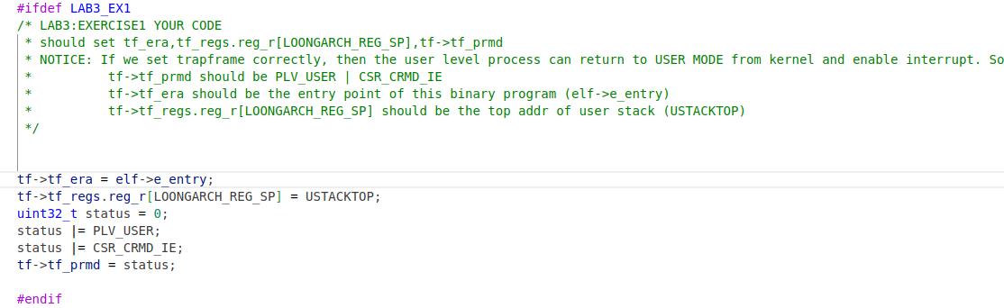

1.2 描述当创建一个用户态进程并加载了应用程序后，CPU 是如何让这个应用程序最终在用户态执行起来的。即这个用户态进程被 ucore 选择占用 CPU 执行（RUNNING 态）到具体执行应用程序第一条指令的整个经过。

首先，Load_icode函数调用mm_create函数来分配进程内存管理所需的数据结构mm的内存空间，并初始化mm。
第二步，调用setup_pgdir函数来为页目录表申请一个页面大小的内存空间，并将ucore内核虚空间映射的内核页表内容复制到这个新目录表中。此后，mm->pgdir将指向这个新的页目录表，即进程的新页目录表，这样就能够正确映射内核。
第三步，将用户进程所涉及的代码段和数据段放置到进程的内存空间中，以实现用户程序的加载和解析。
第四步，根据执行程序各个段的大小来分配物理内存空间，并根据其起始位置确定虚拟地址，同时建立好物理地址到虚拟地址的映射，然后将各个段的内容复制到对应的虚拟地址中。
第五步，建立用户栈。用户栈的位置位于用户虚空间的顶端，同时也要建立好用户栈的虚地址和物理地址之间的映射关系。
最后，需要更新用户进程的虚拟空间，并重新设置进程的中断帧。确保在执行中断后，CPU能够转到用户态特级，回到用户态内存空间，并能够跳转到用户进程的第一条指令执行，且能在用户态响应中断。

练习2: 父进程复制自己的内存空间给子进程（需要编码）
2.1 MYCODE编码逻辑
MYCODE在copy_range()函数中编写。
父进程创建子进程，在复制内存空间代码调用逻辑中，copy_range()调用栈从上至下为：
- 在do_fork中调用copy_mm根据clone_flags来标定是否给子进程分配单独的内存空间
- 在copy_mm中若子进程需要分配单独空间，调用dup_mmap遍历父进程中所有合法虚拟内存空间，调用copy_range()完成内核虚拟地址中内存的复制
- 在copy_range中通过父进程页表取出物理页，给子进程页表分配一个页后写入
上述逻辑未采用写时复制，根据clone_flag指定字段，采用要么不复制，要么复制整块虚拟地址空间的方式来安排子进程对父进程内存空间的复制。

2.2 MYCODE编码
MYCODE在得到父子进程页表的基础上完成四个任务：
- 找到父进程内核虚拟地址
- 找到子进程内核虚拟地址
- 复制地址
- 将子进程物理页对应上虚拟地址的一个虚拟页
编码如下：
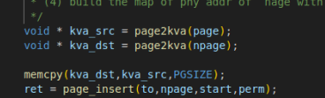
这四行代码分别实现了上述的四个任务。
2.3 “Copy on Write 机制”概要设计：
fork()之后，kernel 把父进程中所有的内存页的权限都设为 read-only，然后子进程的地址空间指向父进程。当父子进程都只读内存时，相安无事。当其中某个进程写 内存时，CPU 硬件检测到内存页是 read-only 的，于是触发页异常中断，陷入 kernel的一个中断例程。中断例程中，kernel 就会把触发的异常的页复制一份，于是父子进程各自持有独立的一份。
具体来说，实现时，在 fork 一个进程时，可以省去 load_icode 中创建新页目录的操作，而是直接将父进程页目录的地址赋给子进程，为了防止误操作以及辨别是否 需要复制，应该将尚未完成复制的部分的访问权限设为只读。当执行读操作，父进程 和子进程均不受影响。但当执行写操作时，会发生权限错误（因为此时的访问权限为 只读）。这时候会进入到 page fault 的处理中去，在 page fault 的处理中，如果发现错误原因读/写权限问题，而访问的段的段描述符权限为可写，便可以知道是由于使 用 COW 机制而导致的，这时再将父进程的数据段、代码段等复制到子进程内存空间上即可。
实现 COW 时，我们还需要添加分页错误，即页异常中断的处理。

练习3: 阅读分析源代码，理解进程执行 fork/exec/wait/exit 的实现，以及系统调用的实现（不需要编码）
3.1代码fork/exec/wait/exit的执行过程的理解实现
一：fork函数的实现
调用流程：fork->SYS_fork->do_fork+wakeup_proc
具体实现功能如代码：
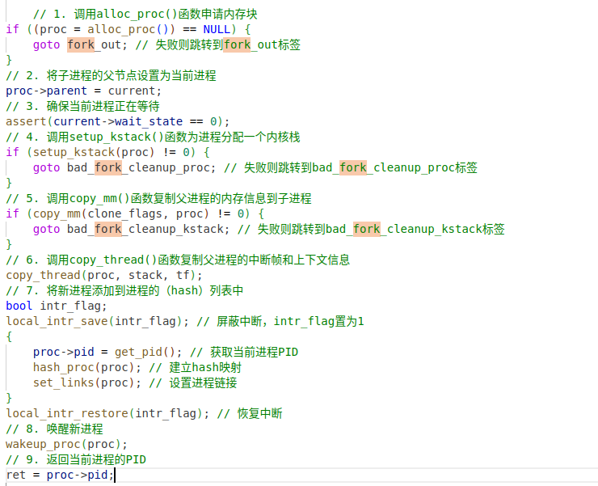

二、exec函数的实现
此函数调用过程为SYS_exec->do_execve
主要实现的功能如代码注释：
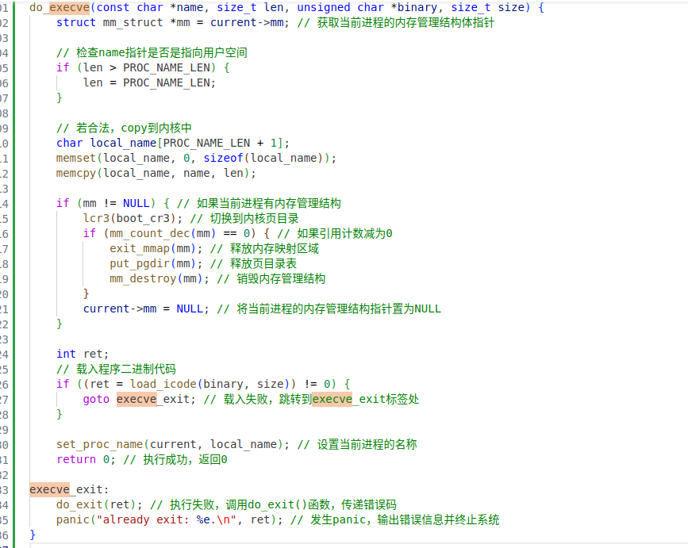

三、wait函数
此函数调用过程为SYS_wait->do_wait。
具体代码注释解释如下：
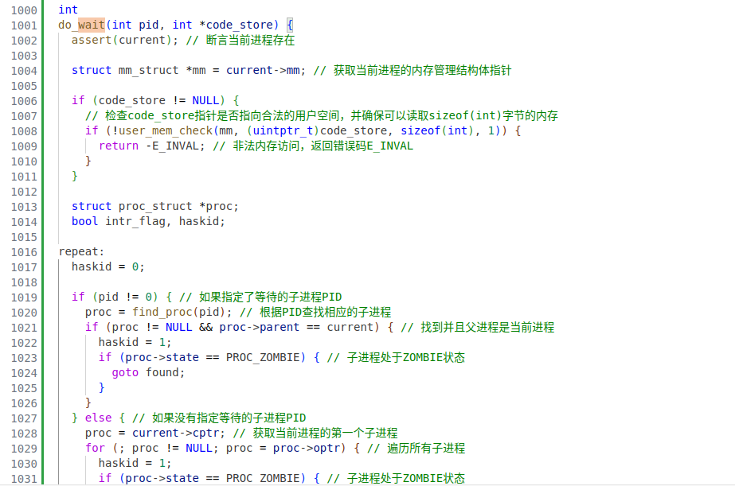
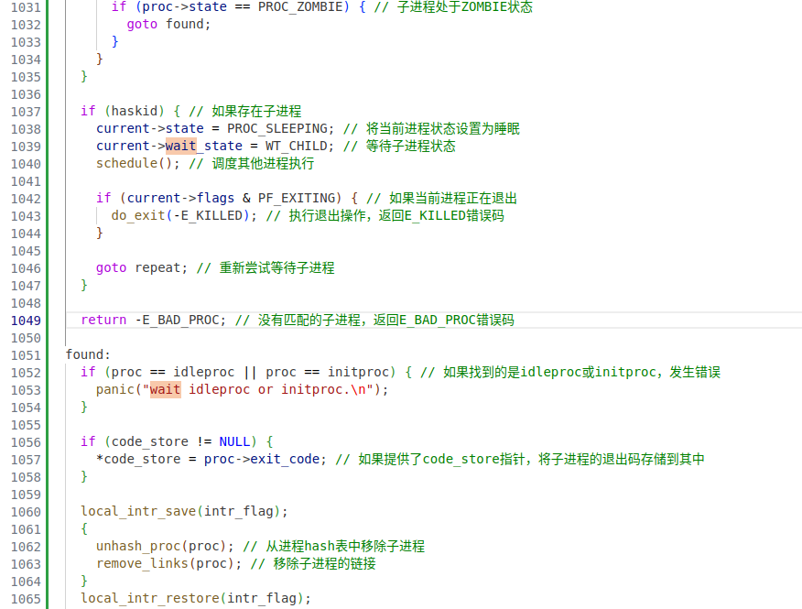
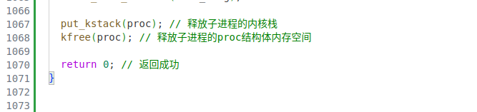

四：exit函数
此函数调用过程为SYS_exit->exit。
具体代码解释如下：
exit函数关键代码如下：
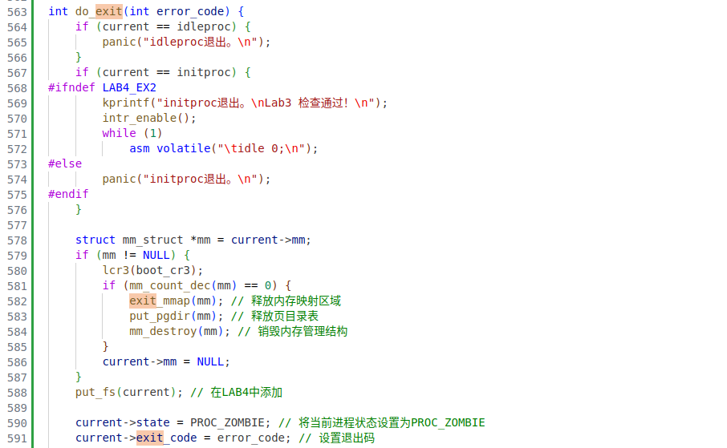
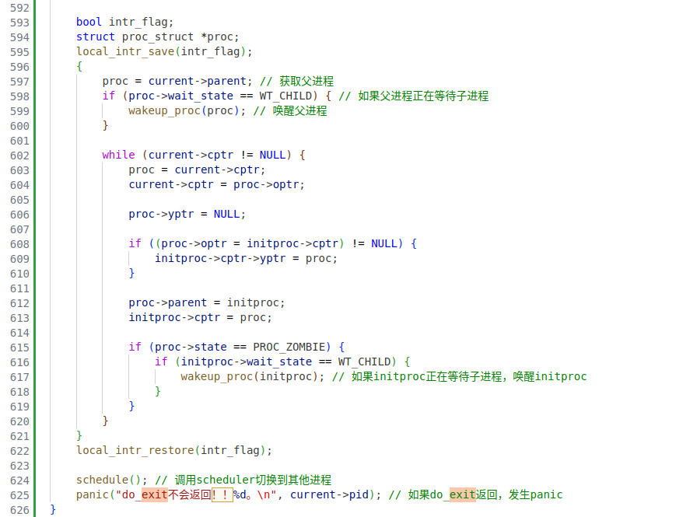
上述是对代码的理解，下面讲讲每个代码实现的目的功能是什么：
fork：
1. 调用alloc_proc分配一个proc_struct结构体
2. 调用setup_kstack为子进程分配一个内核栈
3. 调用copy_mm根据clone_flag复制或共享内存管理结构体
4. 调用copy_thread在proc_struct中设置tf（trapframe）和上下文信息
5. 将proc_struct插入hash_list和proc_list中
6. 调用wakeup_proc使新的子进程变为RUNNABLE态
7. 使用子进程的PID设置返回值
exec:
1. 调用exit_mmap & put_pgdir & mm_destroy以释放几乎所有进程的内存空间
2. 将进程状态设置为PROC_ZOMBIE，并调用wakeup_proc(parent)通知父进程回收自身
3. 调用scheduler切换到其他进程
wait:
等待一个或任何一个处于PROC_ZOMBIE状态的子进程，并释放内核栈和该子进程的proc结构体的内存空间。并且只有在执行完do_wait函数之后，子进程的所有资源才会被释放。

exit:
1. 调用exit_mmap、put_pgdir和mm_destroy以释放进程几乎所有的内存空间
2. 将进程状态设置为PROC_ZOMBIE，然后调用wakeup_proc(parent)通知父进程回收自身
3. 调用scheduler切换到其他进程

3.2 fork/exec/wait/exit 影响进程的执行状态如下：
Fork: 父进程 fork 将创建新的子进程，将子进程的状态由 UNINIT 态变为 RUNNABLE 态，而父进程的状态不发生改变。
Exec: 完成用户进程的创建工作，同时使用户进程进入执行，但不改变进程状态。
Wait: 完成子进程资源回收，如果已经有已结束的子进程或者当前进程没有子进程，那么调用会立即结束，不影响进程状态；否则，进程需要等待子进程结束，此时进程从 RUNNIG 态变为 SLEEPING 态。
Exit: 完成对资源的回收，进程从 RUNNIG 态变为 ZOMBIE 态。

- ucore 中用户态进程的执行状态生命周期图：
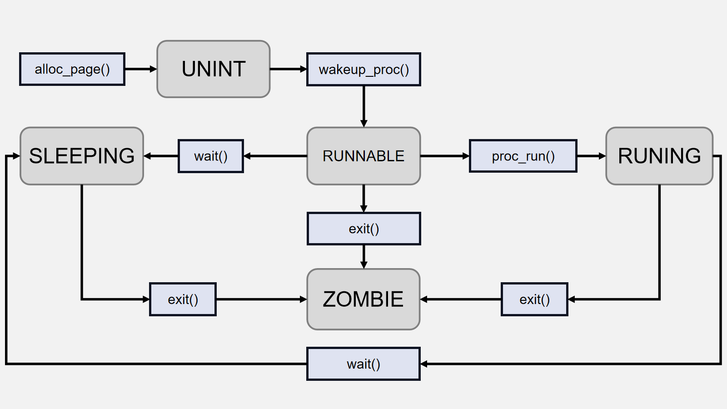
四、实验结果及分析
实验代码补充：
LAB3_EX1：
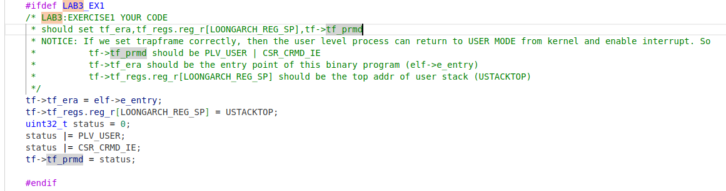
LAB3_EX1：
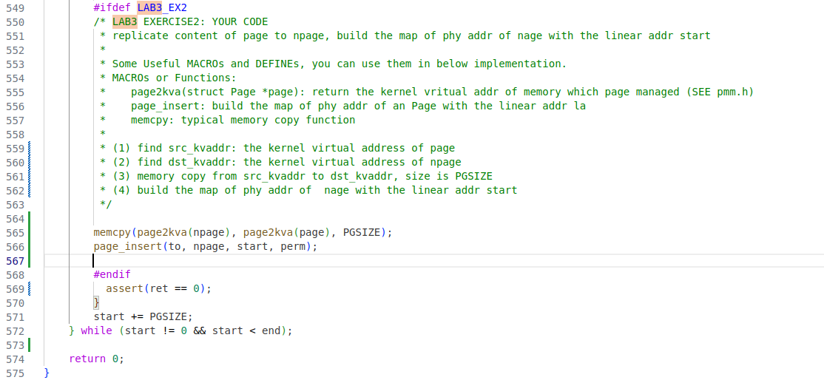

实验一相关总结：
在实验的第一项任务中，我们需要设置中断帧指针tf的内容。中断帧记录了进程在被中断前的状态。当内核需要返回到用户空间时，需要调整中断帧以恢复让进程继续执行的各寄存器值。例外返回地址tf_era是为了使操作系统能够跳转到用户进程的第一条指令执行，因此tf_era应该指向ELF执行文件加载到内存后的入口处。当进程从内核态转为用户态时，栈寄存器的栈指针tf_regs需要相应地改为用户栈的地址。最后，需要将tf_prmd设置为PLV_USER | CSR_CRMD_IE，以开启中断响应。
- 实验一中，我们小组还分析了用户态进程被 ucore 选择占用 CPU 执行（RUNNING 态）到具体执行应用程序第一条指令的整个经过。从创建并初始化进程内存管理到申请页目录表的内存空间，并复制内核页表内容到新目录表中。再将用户程序的代码段和数据段放置到进程的内存空间中。根据各段大小分配物理内存空间，建立物理地址到虚拟地址的映射。建立用户栈，并设置栈寄存器的栈指针以指向用户栈的地址。更新用户进程的虚拟空间，重新设置进程的中断帧，准备中断响应。‘’
- 在实验一中，我们小组学习到了CPU 是如何让这个应用程序最终在用户态执行起来的，并进行了正确的代码设计编写，对加载应用程序并执行的过程有了更深刻的理解。

实验二相关总结：
在实验的第二项任务中，我学习到了do_fork函数中完成内存资源从父进程复制到子进程的调用函数全过程以及写时复制技术的实现。
实验源码中采用要么不复制，要么复制整块虚拟地址空间的方式来安排子进程对父进程内存空间的复制。首先在do_fork中调用的是copy_mm来具体完成内存空间复制，传入clone_flags参数来标定是否给子进程分配单独的内存空间。
在copy_mm内部，若clone_flags的“共享内存”字段为true，就将子进程地址空间直接指向父进程并返回，否则，给子进程分配页表然后执行dup_mmap函数。
在dup_mmap函数中，程序将遍历父进程中所有合法虚拟内存空间。这些空间将以一片一片的为单位，通过父进程PCB中vma集合的方式，以双向循环链表表示出来。
在遍历过程中，将以二级页表查找的方法得到虚拟内存空间块，并插入子进程页目录表中，最后调用copy_range函数来真正实现内存数据的复制。
在copy_range函数中，我们四个参数分别代表父进程内存块基址，子进程内存块基址，线性内存起始地址和终止地址，通过这四个参数，可以不断遍历父进程内存块中的每一页：调用实验二写的get_pte得到父进程和子进程的内核虚拟地址，其中子进程必须在get_pte第三个参数置1表示给页表新分配一个页，转成物理页后，将：
- 找到父进程内核虚拟地址
- 找到子进程内核虚拟地址
- 复制地址
- 将子进程物理页对应上虚拟地址的一个虚拟页
这也是我们代码中实现的内容。

上述方法，每次父进程创建子进程，若子进程需要对内存写，就必须拷贝父进程全部内存空间，增大了内存和时间开销，为了解决这个问题可以使用写时复制。
写时复制基本概念是指如果有多个使用者对一个资源A（比如内存块）进行读操作，则每个使用者只需获得一个指向同一个资源A的指针，就可以该资源了。若某使用者需要对这个资源A进行写操作，系统会对该资源进行拷贝操作，从而使得该“写操作”使用者获得一个该资源A的“私有”拷贝—资源B，可对资源B进行写操作。该“写操作”使用者对资源B的改变对于其他的使用者而言是不可见的，因为其他使用者看到的还是资源A。
实际实现过程中，父子进程对内存写操作时，会触发缺页中断，在缺页中断处理中会对物理内存进行复制，并且重新映射内存映射关系。
之后，该内存块对子进程权限更改为可写，父子进程虚拟内存映射到了不同物理内存上，父子进程对内存的写操作就互不影响了。

实验三相关总结：
根据阅读源代码，我们小组熟悉了解了龙芯操作系统的fork/exec/wait/exit四个方法的调用逻辑，分析了每一个代码的内部实现的方法和与之关联的函数，虽然实验三不要求编码，但是对于源码的阅读量的要求是非常高的，在这个过程中我们提升了阅读这类c语言风格的代码的能力，对于调用型逻辑风格的代码更为熟悉。
同时我们小组也分析了ucore用户态进程的执行状态生命周期变化，绘制了用户态生命周期流程图。
实验结果成功性验证：
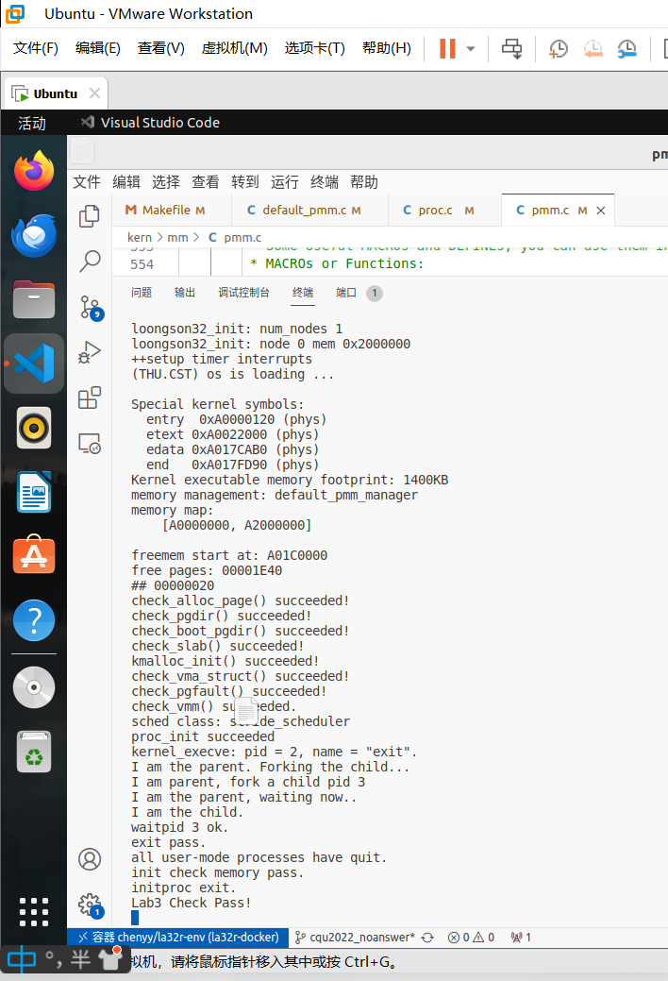

实验报告填写说明：
1、第一、二部分由老师提供；
2、第三部分填写源程序和算法，源程序要符合程序编写风格（缩进、注释等）；
3、第四部分主要填写程序结果（截图）、解决问题的方法、总结和体会等；
4、报告规范：包含报告页眉、报告的排版、内容是否填写，命名是否规范等。
5、源程序和实验报告命名：学号姓名序号.py 学号姓名序号.docx，例如学号20181234的张三同学，他的第一次实验命名为：20181234张三1.py和20181234张三1.docx

